湖南师范大学信息科学与工程学院实验中心

《嵌入式系统》 课程实验报告
计算机非师范 专业 2018 年级 01 班 学号 201830192018 姓名 赵泽龙
记分
指导老师 窦亚玲 实验日期 2021 年 3 月 28 日
实验项目名称： 实验一 实现流水灯（寄存器写）

- 实验目的
使用GPIO寄存器编程流水灯
- 实验环境
1.STM32开发板
2.win10电脑
3.keil5
- 实验内容
1、熟悉的led原理
由下图可知：
LED0给它一个低电平，灯就可以亮
LED0给它一个高电平，灯就会灭
这些引脚最终是接入到MCU的某个引脚(GPIO)上去，
控制LED灯或其他，可以在MCU上面写程序去控制这些引脚
D1-PF9,D2-PF10,D3-PE13,D4-PE14
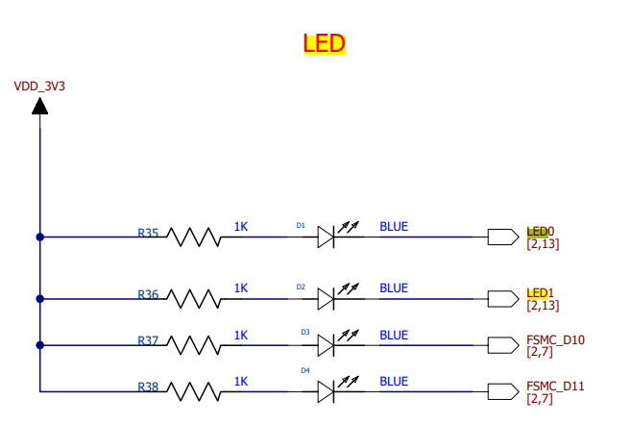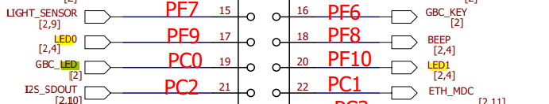
2、理解STM32F4xx GPIO内部结构原理。
- 方案设计

- 运行结果
实验结果视频：https://www.bilibili.com/video/bv12o4y1C7Jg
- 总结
本次的实验是直接调用寄存器对led编码，结合使用了C语言和汇编语言，从而达到使用GPIO来调节LED灯的亮灭状态。
首先完成LED灯的初始化，初始全0，然后初始化GPIOE_MODER表示输出模式，选择OTYPER输出类型寄存器，并输出推挽，输入1是高电平，输入0是低电平，led灯低电平亮，高电平灭，最后选择上下拉寄存器。然后声明led_ctrl函数来控制led灯高低电平的变化。
这次实验让我知道了直接对底层进行编程有多艰难，要提前声明各种参数，也要注意对led的高低电平的变化赋值，要理解GPIO各个函数的使用功能和方法，注意每一个GPIO引脚对应的功能，比如LED对应的PF9、PF10和PE13、PE14。同时也要知道delay延时的数值计算。

